

Подготовили : Прутяну С.А.

Ткачева С.В.

г. Аксай 2023г.


Любая комната выглядит уютнее, наряднее, если в ней много цветов.
Цветы не только приносят в дом красоту, используются как элементы
современного дизайна, они обогащают нашу жизнь новыми знаниями
и ощущениями: ежедневный уход за цветами, внимательное наблюдение за их
ростом и развитием позволяют нам глубже проникнуть в мир живой природы,
познать его тайны.

Как организовать уголок природы дома.

Самые неприхотливые комнатные растения для детской комнаты.
Осенне-зимний сезон с его холодами, отсутствием солнца и частыми простудами
тяжело переносятся не только взрослыми, но и малышами.
Поэтому любая мама старается улучшить климат в квартире, где, что ни говори,
ребенок проводит в это время года большую часть времени.
И без растений на подоконнике тут не обойтись – они и глаз радуют своей яркой
зеленью, и насыщают воздух кислородом, а некоторые даже обеззараживают
помещение, что очень пригодится в борьбе с вирусами и бактериями.
Но у мамы обычно столько дел!
Где же выкроить время еще и на уход за зеленым садиком на подоконнике
в комнате малыша?
Выход есть – подобрать для интерьера детской комнаты самые неприхотливые комнатные растения.
Ведь некоторым из них практически не нужен уход - такие растения не любят свет,
или, наоборот, мирятся с избыточной освещенностью, не требовательны к поливу
и типу почвы.
Словом, идеальные кандидаты на роль зеленых питомцев для занятой мамы.
В списке самых неприхотливых комнатных растений для детской лидируют
различные виды хлорофитумов. Они хорошо выдерживают сухой воздух, тенелюбивы
(эти комнатные растения не любят свет до такой степени, что могут расти даже
при искусственном освещении!), не подвержены действию вредителей.
Все что им нужно – температура около +22 градусов, умеренный полив летом и
редкий – зимой. Вот и все премудрости!
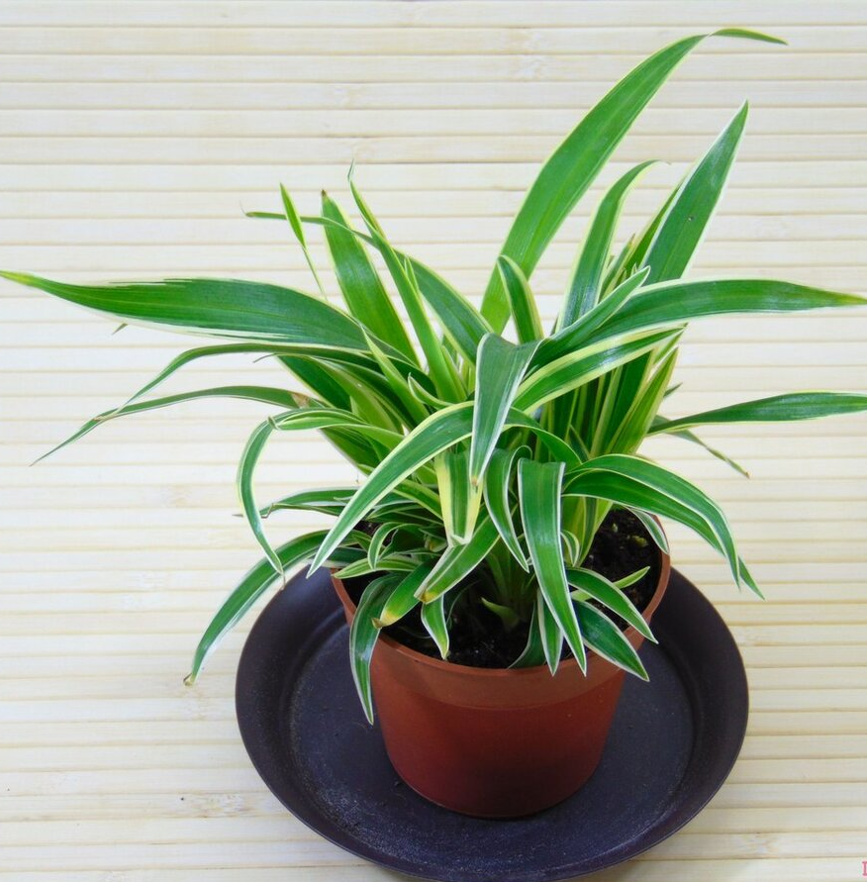
А вашего малыша пышный кустик хлорофитума будет радовать своей яркой
зеленью круглый год!

Еще один рекордсмен в списке самых неприхотливых растений – очиток.
В отличие от хлорофитума, он любит яркий свет.
Поместите очиток в кашпо и повесьте на южное или западное окно.
Уход за вашим новым питомцем сведется к эпизодическому поливу.
Даже если вы не вспоминаете про растение неделями, очиток по-прежнему будет
прекрасно себя чувствовать и радовать глаз нежной зеленью своих мясистых
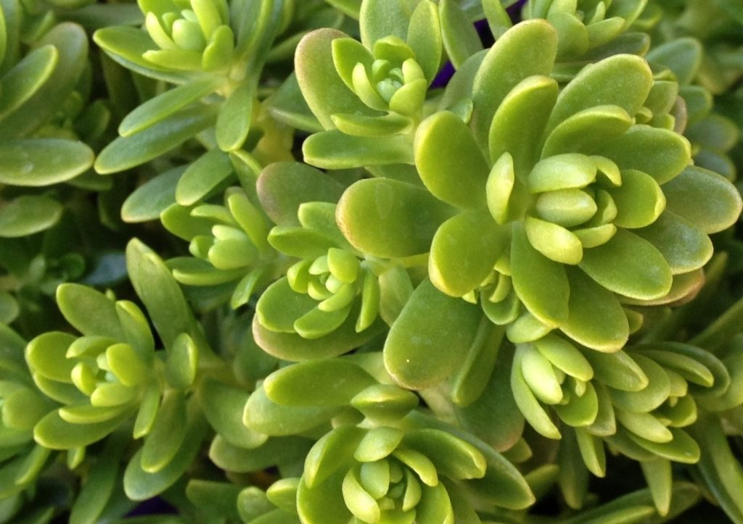
листочков.

Ищите для комнаты малыша что-то ярко цветущее?
Выбирайте спатифиллум. Его эффектные и крупные прицветные листья,
окружающие компактное соцветие – початок – бывают разных цветов, от белого и
кремового до ярко-красного. К тому же, цветение у спатифиллумов длится
достаточно долго. Эти комнатные растения не любят свет, как и хлорофитумы.
Смело ставьте спатифиллум на северные окна и не бойтесь залить – избыток влаги
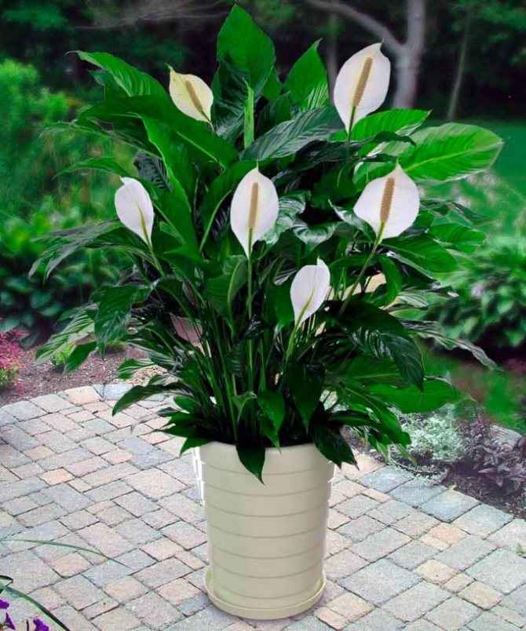
он переносит спокойно.

Замечательно, если в детской комнате будет расти пеперомия.
Это компактное растение, которое хорошо переносит сухой воздух, часто цветет,
может расти в полутени (хотя нельзя сказать, что эти комнатные растения не
любят свет), и нетребовательно к поливу.
Все виды пеперомий убивают болезнетворные бактерии в воздухе, а потому
идеальны для профилактики ОРЗ у часто болеющих детей.
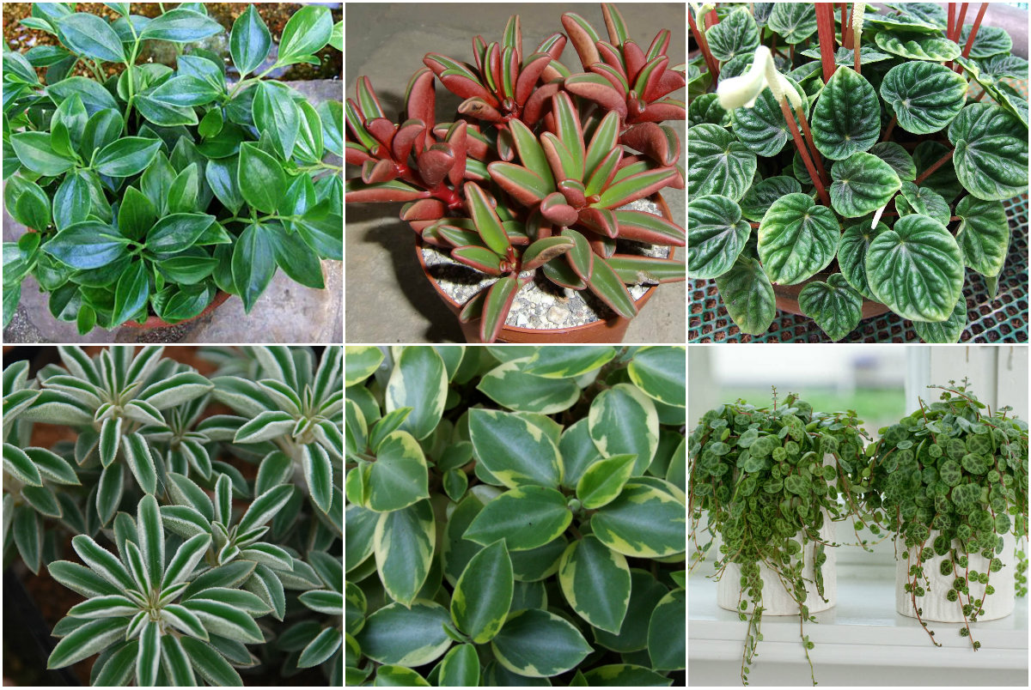

А вот кактусы в детской комнате размещать не стоит.
Конечно, они являются чемпионами по выносливости, но их колючки и шипы
неизбежно станут источником слез случайно поранившегося малыша.
Самые неприхотливые комнатные растения не должны быть самыми опасными!
Поэтому не стоит ставить на подоконник в детской и потенциально ядовитые растения – ведь малыш случайно может попробовать их на вкус.
Отдайте знакомым или уберите в недоступное для детей место диффенбахию,
примулу и драцену.
Ни в коем случае, не ставьте в детской комнате олеандр (его сок ядовит, даже
прикосновение к листьям может вызвать кожную реакцию).
Это относится и к кротону, плющу обыкновенному и филодендрону.

Приучайте малыша ухаживать за цветами вместе с вами.
Пусть он помогает поливать, рыхлить землю.
И тогда даже самые неприхотливые комнатные растения
в комнате привьют ему любовь и заботу ко всему живому!

Важно создать уютную обстановку в детском уголке.
В этом вам замечательно помогут комнатные растения.
Считается, что для детей идеально подходят цитрусовые, особенно в цветущем
состоянии. Интересно то, что лимоны, апельсины, мандарины, грейпфруты и
вообще все цитрусовые способны одновременно цвести и плодоносить в течение
многих месяцев.
А во время цветения они источают непередаваемый, удивительно тонкий аромат
на всю комнату. Только не забывайте, что в темное время суток растения активно
поглощают кислород, и чтобы ваш ребенок не страдал от недостатка кислорода
во время сна, не стоит размещать в детской более одного небольшого деревца
лимона, апельсина и т.д.
Ухаживать за комнатным растением тоже поручите ребенку.
Культурные цитрусовые породы не имеют шипов, поэтому уход сводится к
своевременному поливу, удалению отмерших листьев, цветков, ну и разумеется,
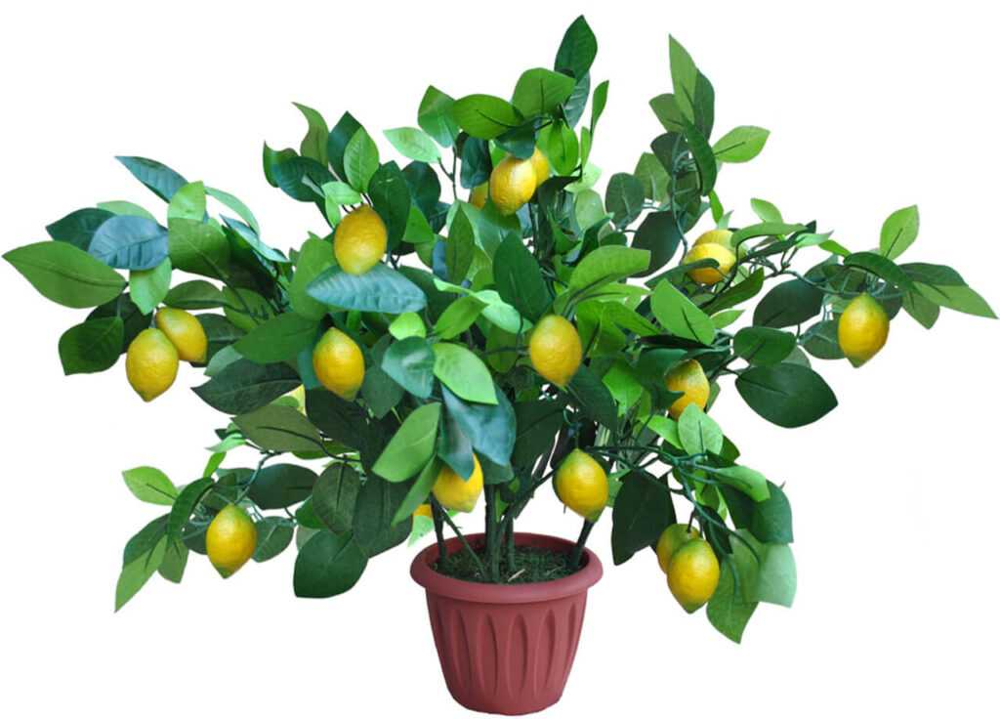
к сбору урожая.

Задача взрослых - незаметно для малыша сделать личное пространство ребенка
максимально удобным и комфортным для него самого, даже, если это нарушает
общую планировку или дизайн квартиры. На время можно поступиться своим
удобством ради вашего малыша.
Не забывайте, что это временное состояние, дети растут, и когда - ваш ребенок,
как выросший птенец, согласно законам природы, выпорхнет из гнезда только
потому, что ему станет тесно в стенах родного дома и придет время, когда он начнет
самостоятельно устраивать свой собственный быт.
Именно тогда в нем проявится все то, что вы вложили в него в детстве, потому что
каждый человек строит свою жизнь по образу и подобию жизни своих родителей.
И в равной мере это относится и к устройству своего дома.

